01

**关于新生如何转接团组织关系**

1.电脑打开**“网上共青团·智慧团建”**网址

https://zhtj.youth.cn/zhtj/signin



2.第一次登陆需要修改密码，正常修改即可。

（原账号为身份证，原密码为身份证后8位）切记不要忘记密码!!!新生的密码如果忘记，就需要去找高中的老师重置!!!（因为新生的团组织关系还没有转到大学里来）

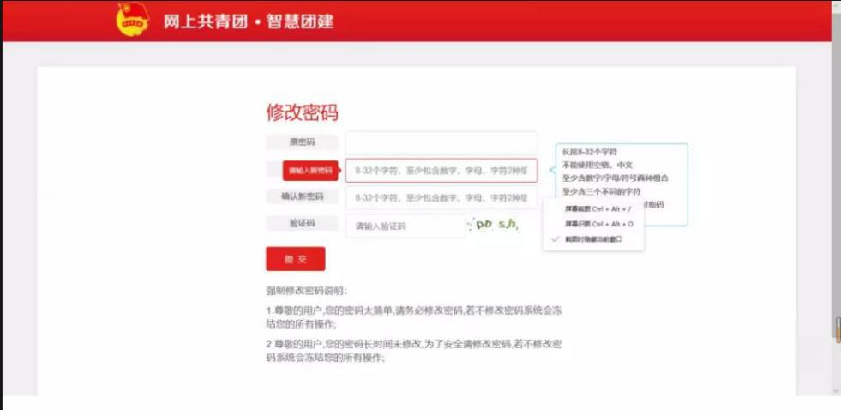

3.修改密码后重新登陆，登陆后点击关系转接

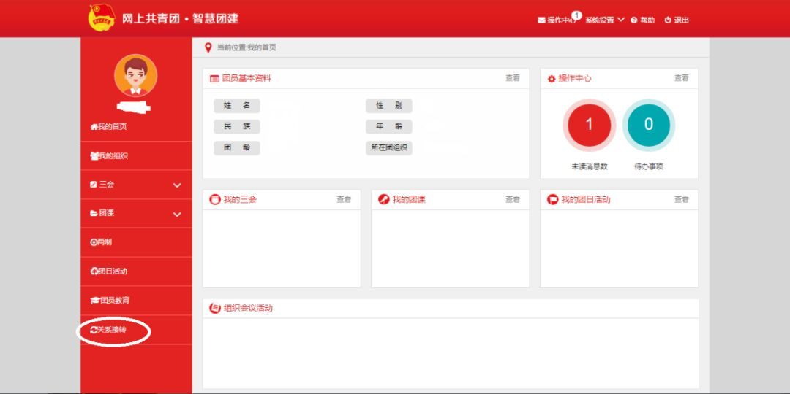

4.

①在转入组织是否属于北京/广东/福建栏选择否

②在转接原因栏选择升学

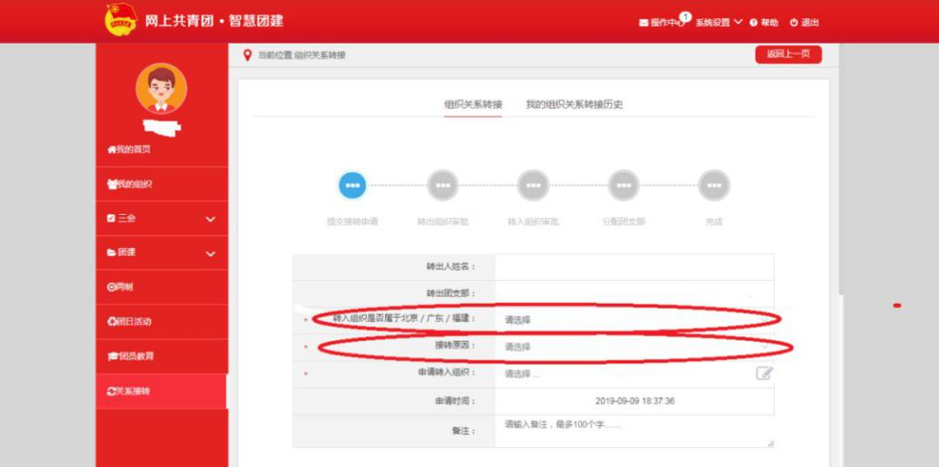

5.

①新学校名称为湖北经济学院法商学院

②新学校所在详细地详细地址为湖北省武汉市江夏区藏龙岛经济开发区杨桥湖大道8号湖北经济学院法商学院

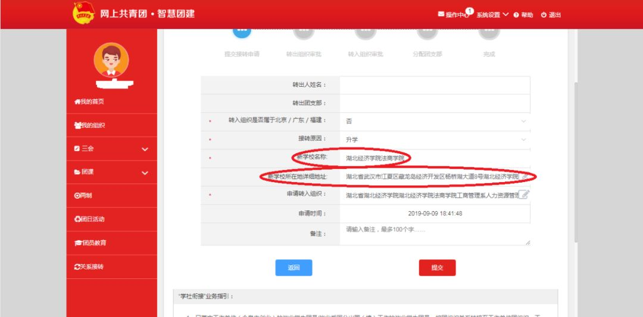

6.申请转入组织选择组织

①团湖北省委

②湖北经济学院团委

③湖北经济学院法商学院团委

④搜索栏搜索为各系（如图为工商管理系）

⑤搜索后找到你相对于的班级点击选择

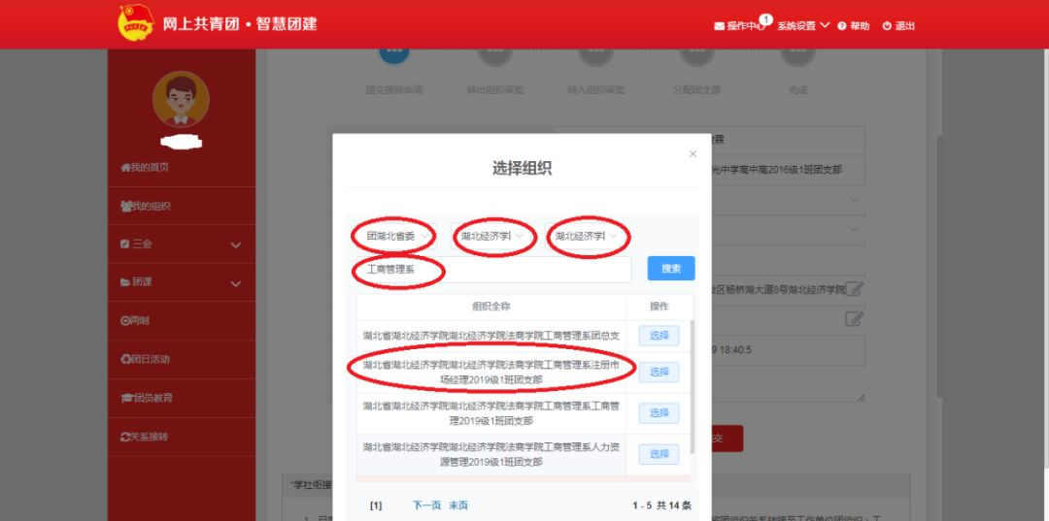

⑥点击确定即可

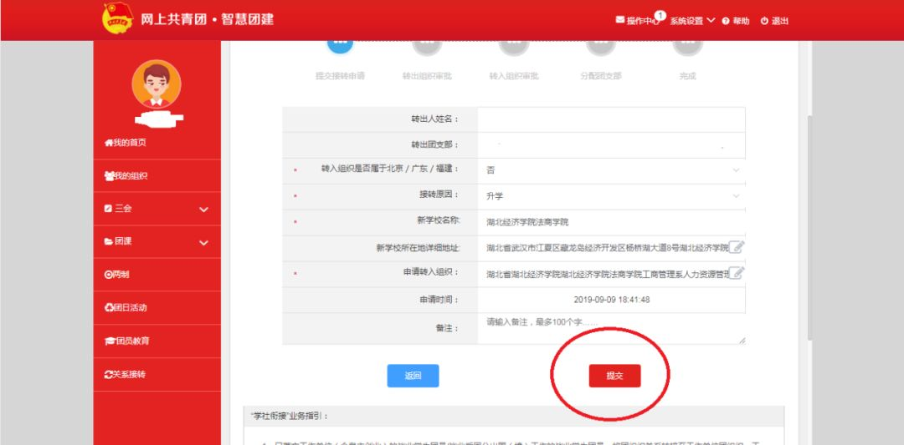

7. 提交成功后记得找你们高中团支部管理员审核同意转出你所在高中的团支部。

02

**智慧团建团支部迁移步骤**

**现在我们法商学院有七大系**

**分别为金融系、会计系、工商管理系**

**旅游与酒店管理系、传媒与艺术设计系**

**信息管理与工程系和文法系**

**接下来就告诉大家团支书**

**如何在智慧团建中将团支部迁移**

**仅有班级团支书才能操作** 1.打开浏览器，搜索智慧团建官方网站：https://zhtj.youth.cn/zhtj/

2.输入身份证号、密码、验证码、点击登录

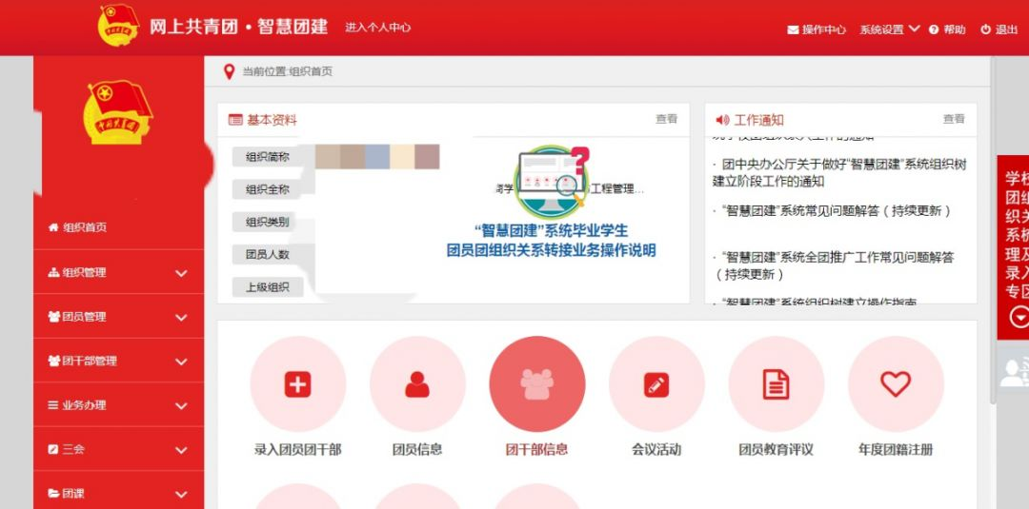

3.点击组织管理→申请组织迁移

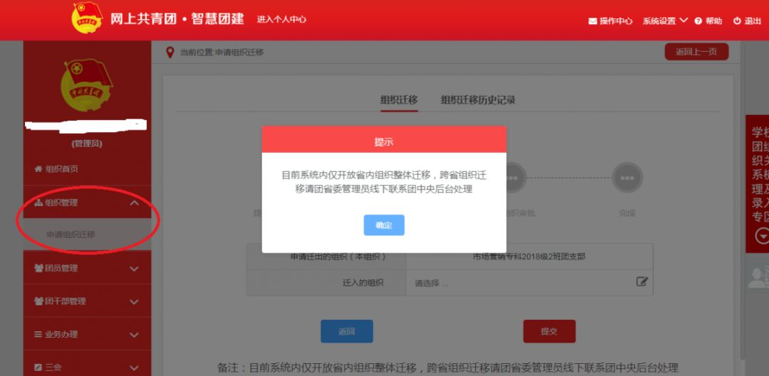

4.点击确定

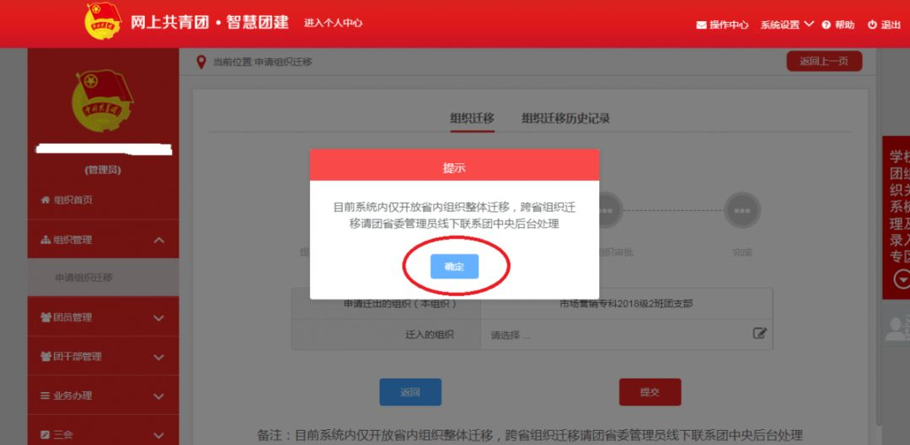

5.点击小笔处→搜索  团湖北省委  湖北经济学院团委  湖北经济学院学院法商学院团委

并在下面打字要转出的系部（如文法系）

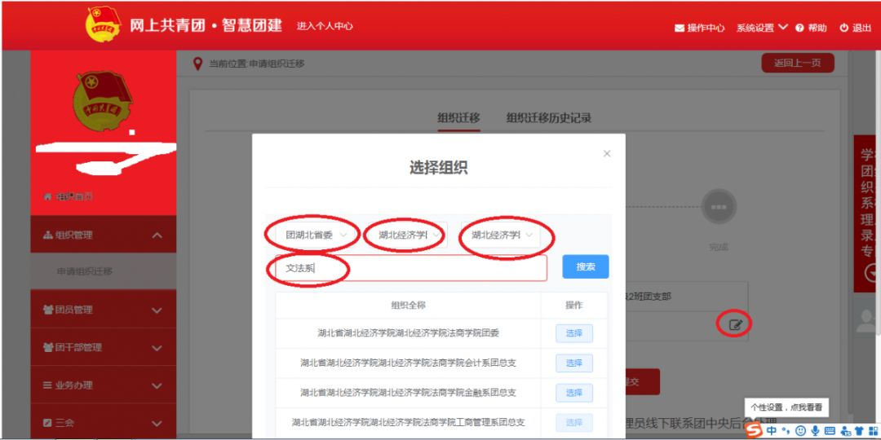

6.点击选择--搜索

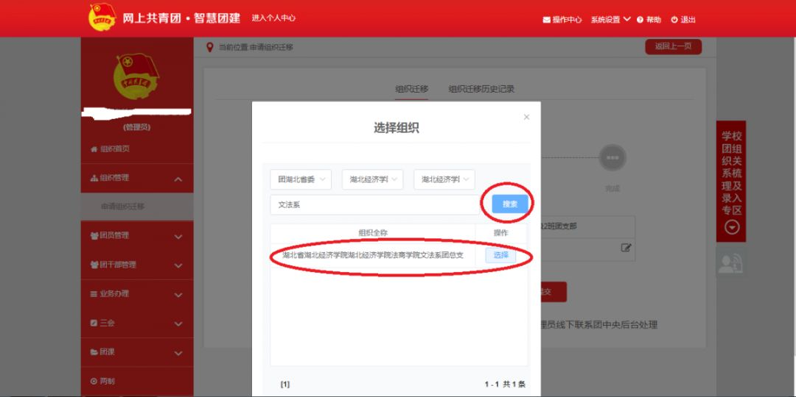

7.提交完成后记得联系上级组织审批哟

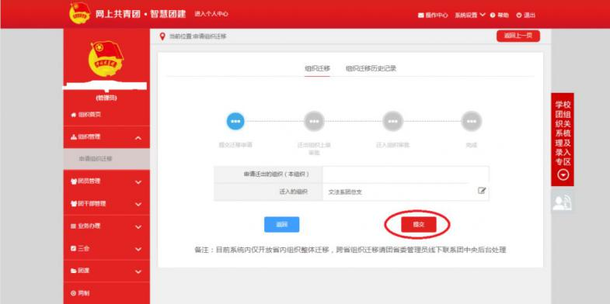

03

**智慧团建各类问题归纳总结**

**1、如何修改密码？**

登录系统，进入智慧团建系统个人首页；

点击“系统设置”，再点击“修改密码”进入修改密码页面；

输入原密码，在输入两遍新密码。

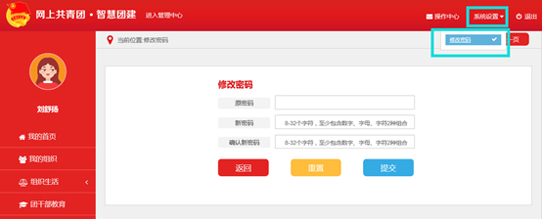

**2、导入到团支部的团员团干部的初始密码是什么？**

导入到系统的团员团干部不再需要注册，可用身份证+初始密码（身份证后八位）登录。

**3、忘记密码，该如何解决？**

团员团干部重置密码需要使用以下方法：

第一步：联系组织管理员（或上级组织管理员），让管理员在“成员列表”处分配“密码重置验证码”。

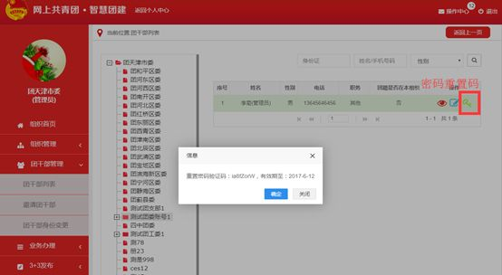

第二步：在登录页面点击“忘记密码”，再输入：身份证号码、新密码、密码重置验证码，验证码，即可重置密码；

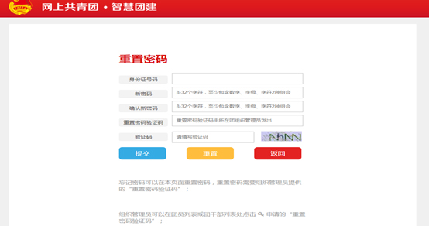

**4、登录失败是怎么回事？**

出现以下截图的登录问题，有三种情况：

1、身份证未在系统中注册

2、身份证填写错误

3、密码填写错误；

仔细校对填写的身份证号码、密码和验证码。



**5、有那几种注册方式？**

智慧团建系统的注册是：创建用户账号和归属组织关系。系统以身份证号码为用户名，提供了以下三种方式让新用户加入到系统：

①团员团干部主动注册;

（1）管理员注册：上级组织指定的组织管理员使用；

（2）团员团干部注册：组织管理员未将其添加到系统中的团员团干部适用。

②组织管理员添加;

管理员通过逐条录入、批量导入的方式添加团员团干部数据，为团员团干部创建账号，此类用户不需要注册可直接登录。

**6、如何进行管理员注册?**

第一步：打开https://zhtj.youth.cn/zhtj；第二步：进入智慧团建登录页面，进入注册选择页面，选择“管理员注册”；

第三步：进入注册页面后，准确选择要注册的团组织和团内职务；

第四步：填写管理员注册码；

第五步：填写个人信息；

第六步：完成注册。